Дидактические игры – средство развития познавательных процессов для детей с ОВЗ и инвалидностью как часть предшкольной подготовки
Один из способов подготовки к школе детей с ОВЗ и инвалидность – это работа по развитию познавательных процессов через дидактическую игру, в которой содержатся все структурные элементы, характерные для игровой деятельности детей: замысел, содержание, игровые действия, правила, результат. Это особенно важно для детей с задержкой психического развития, у которых опыт действий с предметами значительно обеднен, не зафиксирован и не обобщен.
Подготовка таких детей к обучению в школе должна иметь системный, постоянный характер, который могут обеспечить родители, играя со своими детьми дома.
Одним из элементов дидактической игры являются правила. С помощью правил у ребенка формируется способность ориентироваться в измененных обстоятельствах, умение сдерживать непосредственные желания, проявлять эмоционально-волевые усилия. В результате этого развивается способность управлять своими действиями. Правила игры имеют обучающий, организующий и дисциплинирующий характер.

Организация дидактической игры родителями
Подготовка к игре:
- отбор игры в соответствии с задачами обучения: развитие счета, зрительного восприятия, памяти и т.д.;
- установление соответствия отобранной игры для определенной возрастной группы;
- подготовка необходимого дидактического материала для игры;
- подготовка к игре детей: обогащение их знаниями, представлениями о предметах и явлениях окружающей жизни, необходимыми для решения игровой задачи.
Проведение дидактической игры:
- ознакомление ребенка с содержанием игры, с дидактическим материалом;
- объяснение хода и правил игры;
- показ игровых действий.
Анализ:
- подведение итогов игры.

Основные виды дидактических игр

Все дидактические игры можно разделить на три основных вида: игры с предметами (игрушками, природным материалом), настольно-печатные и словесные игры.

Игры с предметами

Играя с предметами, дети учатся сравнивать, устанавливать сходство и различие предметов. Дети знакомятся со свойствами предметов и их признаками: цветом, формой, величиной. В играх решают задачи на сравнение, классификацию и т. д.

Игра «Какая цифра пропущена?»
Цель: закреплять цифры от 0 до 10; порядковый счет.
Ход: на доске выставляются карточки с цифрами, но не все:
1 2 4 5 6 8 10
Р.: Какие цифры пропущены?
Ребенок отвечает и ставит недостающие цифры.

Игра «Математические цветочки».
Задачи: совершенствование навыков количественного и порядкового счёта; закрепление состава числа в пределах 10; развитие сообразительности, логического мышления; закрепление цветов спектра.
Оборудование: много разноцветных лепестков, на которых наклеены цифры от 1 до 10, серединки цветов с цифрами, цветные кружочки с цифрами от 0 до 10 для добавления к лепесткам, чтобы получилась нужная сумма.
Игровые действия. Нужно составить цветочек из отдельных лепестков так, чтобы их количество соответствовало цифре, написанной на кружочке (серединке) будущего цветка. Лепестки выложить вокруг серединки по порядку, начиная с 1.
Цвет серединки и цифры на лепестках окрашены в один цвет для того, чтобы ребенок быстрее и правильнее справлялся с заданием.
Затем нужно на каждый лепесток добавить недостающую цифру, чтобы сумма на лепестке составила число, написанное на серединке цветочка.
Во время игры ребенок закрепляет навыки счёта в пределах 10, учится называть числа в прямом и обратном порядке, определять пропущенное число, раскладывать число на два меньших.

Игра «Тетрис».
Цель: учить соотносить плоскостные фигуры с образцом и в практическом действии с предметами, развивать логическое мышление, складывая фигуры в определенном порядке и в специально отведенные вкладки.
Оборудование: рамка-вкладыш с шестью окнами; геометрические фигуры прямоугольной и квадратной формы различных размеров и цветов.
Ход упражнения. Родитель показывает рамку-вкладыш и объясняет, что в окошках живут «жители» – геометрические фигуры. Чтобы закрыть все окошки, необходимо правильно разместить фигурки, не оставляя в окошках пустых мест. Родитель помогает складывать, показывая метод проб и ошибок, а также обращает внимание ребенка на правильное расположение фигурок, при этом постоянно одобряя действия ребенка.

Игра «Найди шарику домик».
Цель: развитие зрительного восприятия, тренировка мелкой моторики.
Оборудование: большой стакан, в котором находятся 23 небольших шарика различного цвета, 23 неглубоких баночексоответствующего цветам шариков (красного, синего, желтого, зеленого), пинцет или щипцы для сахара.
Ход игры. Родитель выставляет перед собой и ребенком игру и рассказывает, что в большом синем домике (большом стакане) находятся маленькие цветные шарики, которые хотят жить каждый в своем домике, а для этого им надо помочь найти свой домик. Родитель берет щипцы или пинцет, показывает, как удобнее брать шарики и раскладывает в соответствующие по цвету неглубокие баночки. Затем просит ребенка сделать то же самое. При необходимости помогает. Игра сопровождается речевыми высказываниями: «Беру красный шарик и кладу его в красный домик», «Желтый шарик должен жить в желтом домике» и т.п.

Игра «Узнай игрушку».
Цель: закрепление свойств предметов.
Оборудование: любимые игрушки ребенка в мешке.
Ход игры. Родитель рассказывает об игрушке, например: «Эта игрушка красного цвета с синими полосками. Она круглой формы, хорошо прыгает. Можно играть и руками, и ногами». Если ребенок правильно отгадал загадку, родитель достает игрушку из мешка.

Игра ««Математический круг»
Цель: упражнять в счете предметов по осязанию, усвоить понятие «сколько», формировать представления о числе и количестве, развивать мелкую и общую моторику, координацию движений.
Оборудование: см. в приложении.

Настольно-печатные игры

Это интересное занятие для детей при ознакомлении с окружающим миром, миром животных и растений, явлениями живой и неживой природы. С помощью настольно-печатных игр можно успешно развивать речевые навыки, логику, математические способности, внимание, развивать навыки самоконтроля.

Упражнение «Времена года».
Цель: закрепить знания о временах года.
Оборудование: 4 большие карточки с изображением времён года, 8 карточек с изображением сезонных изменений, происходящих в определённое время года.
Ход упражнения. Родитель кладёт на стол четыре большие карточки с изображением (например: зима, осень, лето, весна). Также на стол кладутся маленькие картинки с изображением времен года (по две каждого времени года). Ребёнок рассматривает карточки и выделяет существенные признаки и называет времена года, изображённые на карточке. Затем подбирает к каждому времени года соответствующие изображения на маленьких карточках. То же проделываем с другим временем года.

Игра «Построй из геометрических фигур».
Цель: учить выкладывать из геометрических фигур разные картинки. Закреплять названия геометрических фигур.
Материал: карточки с изображением картинки из геометрических фигур, геометрические наборы.
Игра «Найди ошибку».
Цель: анализ геометрических фигур, сравнение и нахождение лишнего.
Ход игры. Ребенку предлагается проанализировать ряды геометрических фигур и указать на ошибку, предложив вариант исправления с пояснением. Ошибкой может быть круг в ряду квадратов или фигура красного цвета среди желтых.

Упражнение «Волшебное яблоко».
Цель: Развитие пространственных отношений (вверху, внизу, слева, справа, посередине). Оборудование: плоскостное изображение яблони, яблоки желтого цвета разного размера.
Ход упражнения. На столе изображение яблони с большими маленькими яблоками желтого цвета. Причём и наверху, и внизу, и слева, и справа, и посередине висит по одному большому и одному маленькому яблоку. Родитель: «Вот какая яблоня выросла у нас. Посмотри и назови, что же на ней выросло – яблоки». Ребёнок рассматривает яблоки на яблоне, родитель просит ребёнка назвать яблоко большое, яблоко маленькое. Затем обращается к ребёнку и просит назвать сначала большое, а потом маленькое яблоко. А теперь, где расположено это яблоко (показывает): наверху, внизу, справа и слева, посередине.

Словесные игры

В них дети самостоятельно решают разнообразные мыслительные задачи; описывают предметы, отгадывают по описанию; находят признаки сходства и различия; группируют предметы по различным свойствам, признакам.

«Игры - договорки».
Цель: учить по описанию, называть геометрическую фигуру.
Материал: загадки о геометрических фигурах.
Нет углов у меня
И похож на блюдце я,
На медаль, на блинок,
На осиновый листок.
Людям я старинный друг.
Называют меня … круг.
Четыре угла и четыре сторонки,
Похожи, точно родные сестренки.
В ворота его не закатишь, как мяч,
И он за тобою не пустится вскачь.
Фигура знакома для многих ребят.
Его вы узнали? Ведь это … квадрат.
На фигуру посмотри
И в альбоме начерти
Три угла. Три стороны
Меж собой соедини.
Получился не угольник,
А красивый… треугольник.
Он похожий на яйцо
Или на твое лицо.
Вот такая есть окружность -
Очень странная наружность:
Круг приплюснутым стал.
Получился вдруг… овал.
Растянули мы квадрат
И представили на взгляд,
На кого он стал похожим
Или с чем-то очень схожим?
Не кирпич, не треугольник -
Стал квадрат… прямоугольник.
А братишка мой, Сережа,
Математик и чертежник -
На столе у бабы Шуры
Чертит всякие... фигуры.

Игра «Не ошибись».
Цель: развивать быстроту мышления; закрепить знания ребенка о том, что он делает в разное время суток.
Ход игры. Родитель называет разные части суток или действия. А ребенок должен ответить одним словом: «Завтракаем», «Умываемся», назвать, когда это бывает.

Игра "Назови скорей".
Цель: закреплять название дней недели.
Ход игры. Родитель бросает мяч и спрашивает: «Какой день недели перед четвергом?» Ребёнок отвечает: «Среда».
- Какой день недели был вчера?
- Назови день недели после вторника.
- Назови день недели между средой и пятницей.

Игра «Кто соседи».
Цель: совершенствование умения называть соседей числа.
Ход игры. Родитель кидает мяч и называет случайное число. Ребенок, поймав мяч, называет соседей этого числа. После этого мяч бросается обратно. Можно играть всей семьей.

Приложение
Примеры дидактические игр по математике своими руками.
Развивающая игра «Логические таблицы»
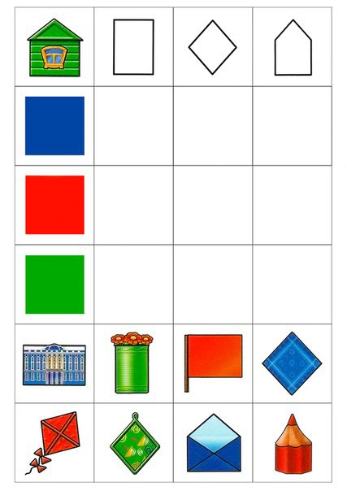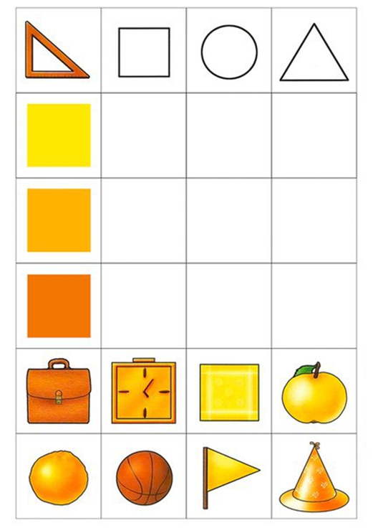
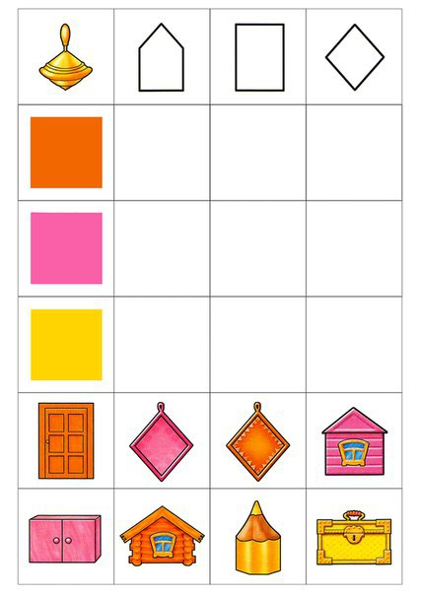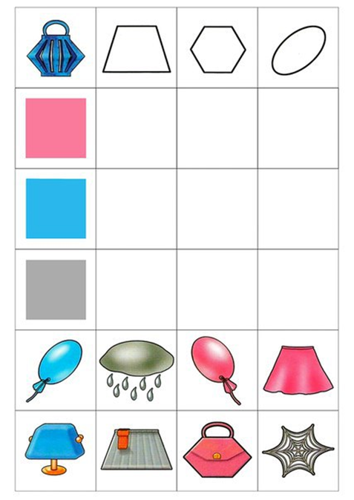

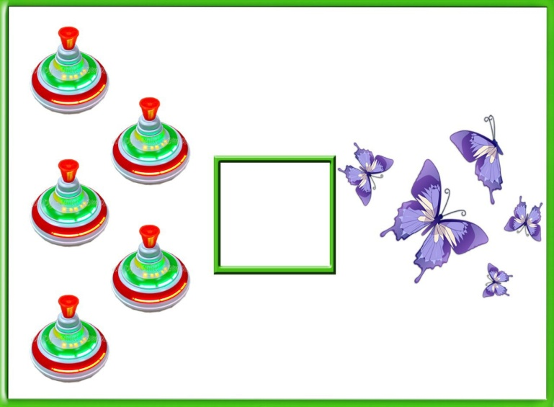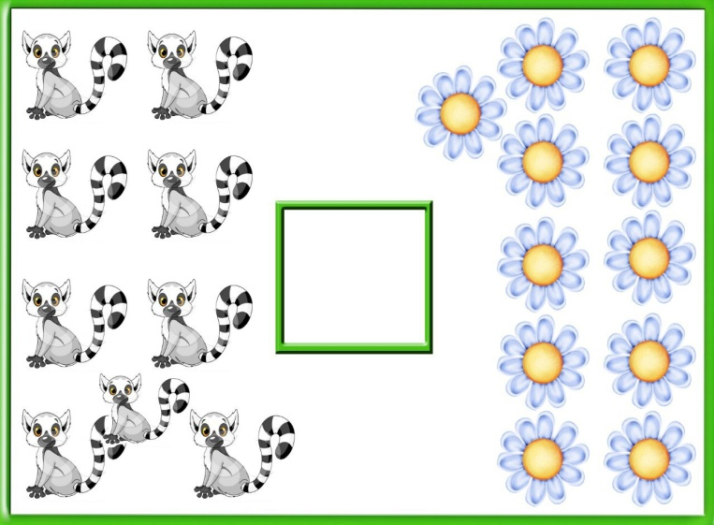
Предложите ребенку один из пустых шаблонов, расчерченных на треугольные сегменты, и покажите, какие узоры можно создавать цветными карандашами или фломастерами, закрашивая сегменты.

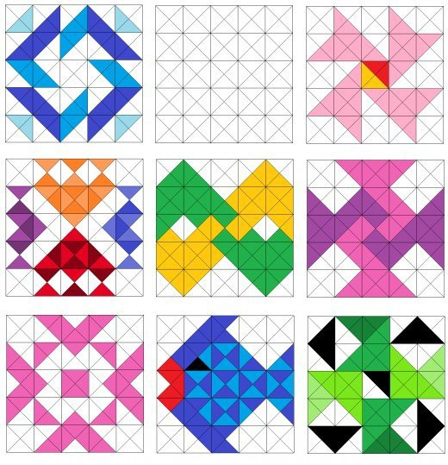
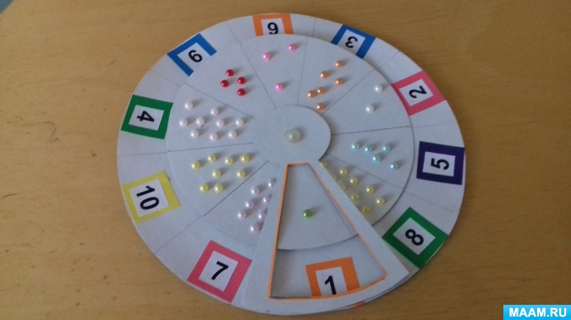
.
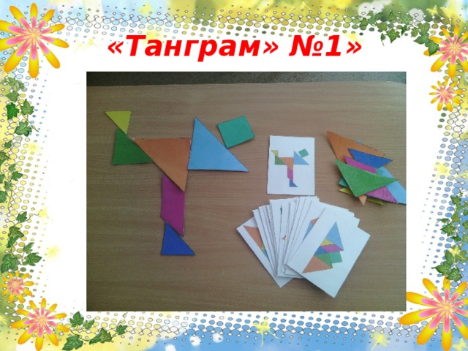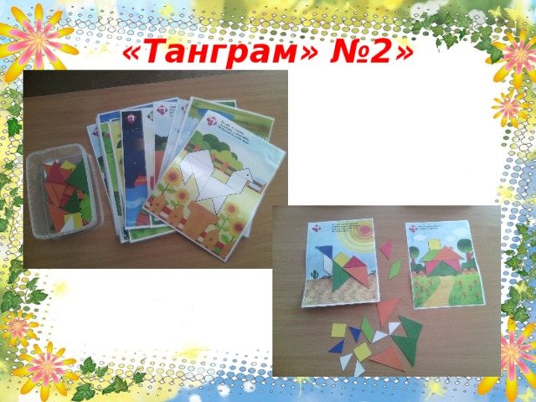
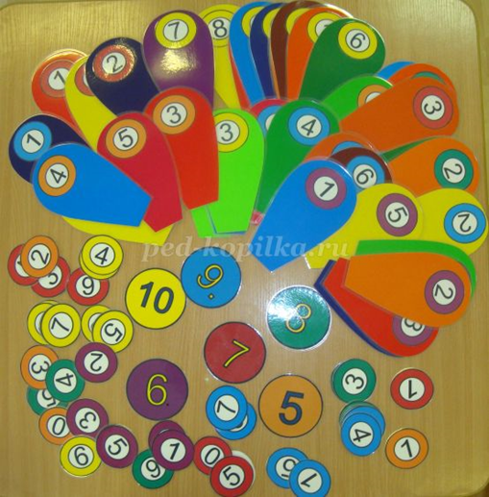

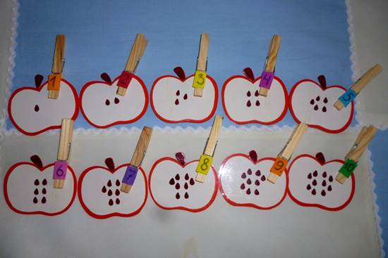
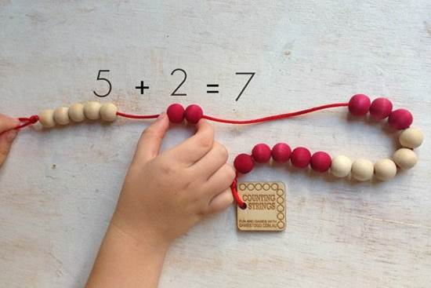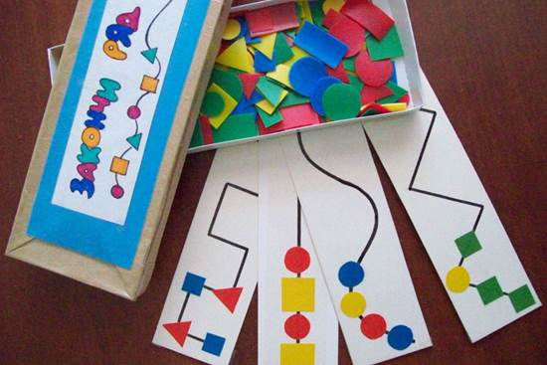
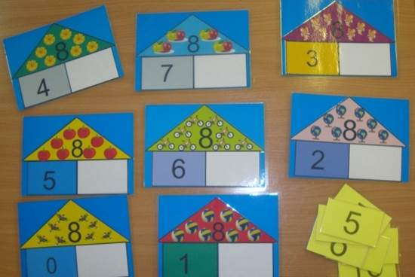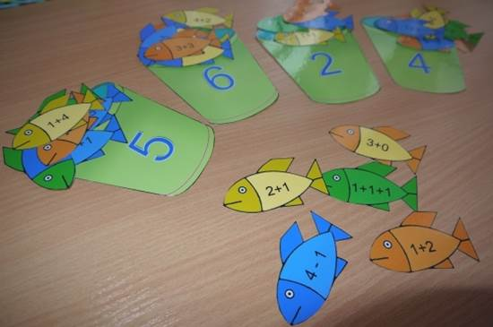
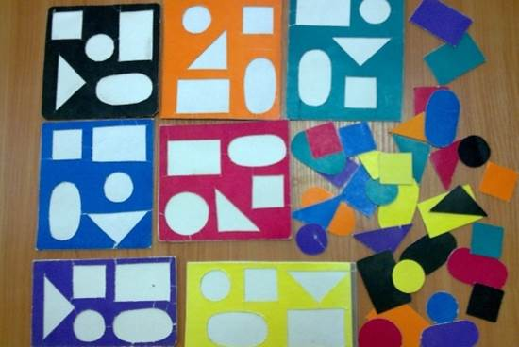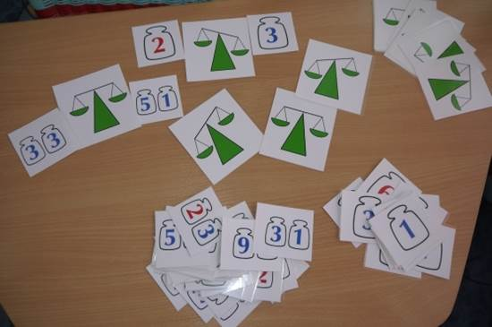

Готовые дидактические игры
